Kupplung SL 20x50 beige Polyvinylchlorid beige RAL 1001

OBO Bettermann

Eigenschaften

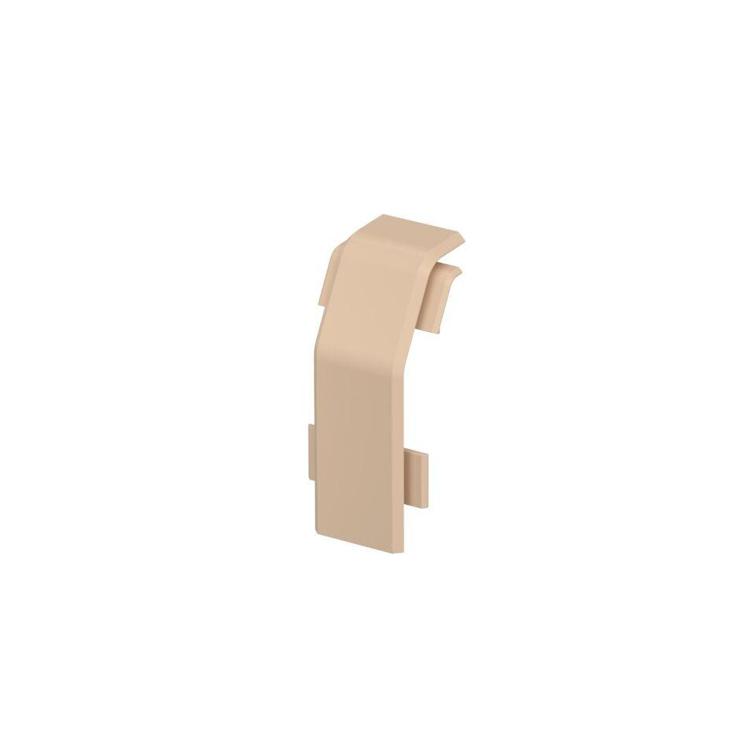

GTIN:

4012196720637

HAN:

6132228

Dekor

ohne

Farbton

weiß

Werkstoff

Kunststoff

Höhe (mm)

52,00

RAL-Nummer

1001

Werkstoffgüte

Polyvinylchlorid (PVC)

Colour

beige

Dichtlippe Oberteil

ohne